|  |  |
| --- | --- |
| Computação Gráfica |  |

AULA 3 – TRANSFORMAÇÕES GEOMÉTRICAS – PARTE 2

**1.** Como você faria essas transformações?

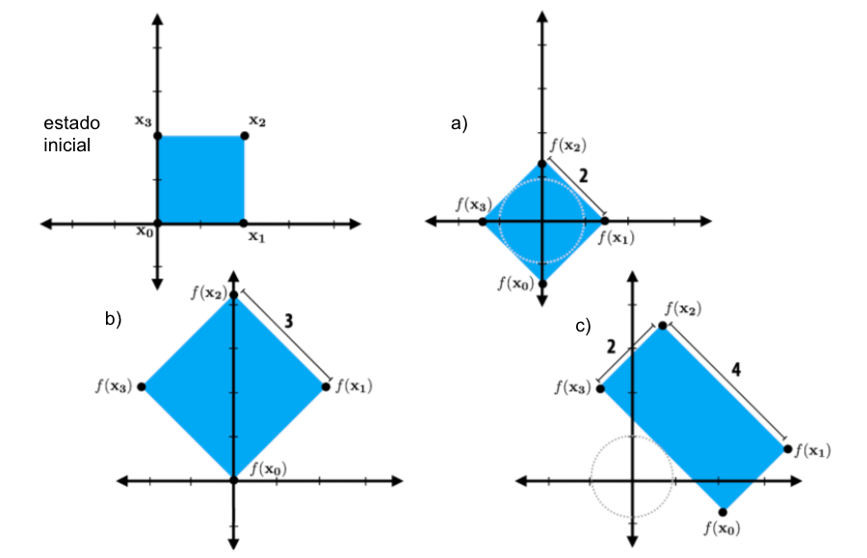

**a)** transformação a.

**b)** transformação b.

**c)** transformação c.

2. Crie matrizes de transformação 2x2 (ou seja, em um espaço 2D) que:

**a)** Faça um objeto ficar três vezes mais largo (em x):

**b)** Faça um objeto rotacionar 30 graus no sentido horário:

**c)** Faça um objeto rotacionar 45 graus no sentido anti-horário e depois escale:

3. Crie matrizes de homogênea 3x3 (ou seja, em um espaço 2D) que:

**a)** Translade um objeto em x por 7 e y por 3:

4. Crie uma matriz homogênea para rotacionar esse objeto de 45 graus no sentido anti-horário no seu centro geométrico.

